**SMARTFORMS – Şablon Nesnesi**

Örnek: Şablon nesnesi ekleme örneği.

Yeni bir pencere ekleyin ve sayfanın altına konumlandırın. Pencere yüksekliğini “3” satır olarak tanımlayın.

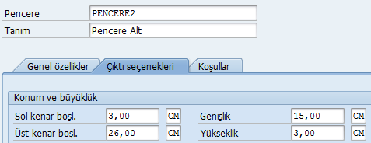

PENCERE2 üzerine sağ tıklayın “Yarat”, “Şablon” seçeneğini seçin.

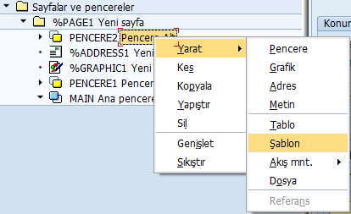

Nesne listesinde yeni eklenen şablon görünecektir.

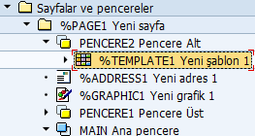

Şablon birden fazla satır ve sütundan oluşabilir. Satır ve sütun özelliklerini tanımlamak için “Şablon” tabını seçin, şu an sadece bir sütundan oluşan bir satır tanımlıdır.

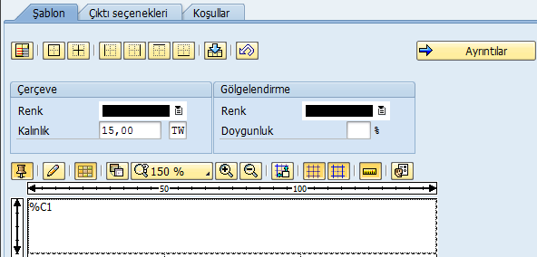

Bu görünümde iken isterseniz kalem ikonu (C:\Users\grencuz\Desktop\içerik.png ) ile yeni sütunlar ekleyebilirsiniz veya “Ayrıntılar” butonuna tıklayarak detay görünüme geçebilirsiniz.

C:\Users\grencuz\Desktop\içerik.png

Detay görünümde sütunların anlamı şöyledir.

Bşl. : Başlangıç satır numarası

Son: son satır numarası,

Yüks.: satırın yüksekliği

1,2,3…: sütun genişlikleri

Detay görünümü aşağıdaki şekilde doldurun.

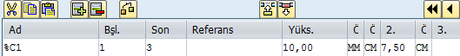

Table Painter butonunu tıklayıp, tablo görünümüne geçtiğiniz zaman şablonun üç satır ve iki sütun görünümü alır.

C:\Users\grencuz\Desktop\içerik.png

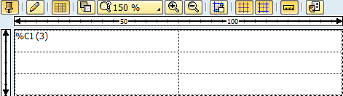

Oluşturulan şablonun satır ve sütunlarına metin eklemeleri yapacağız.

Bunun için nesne listesinde şablon nesnesini seçerek 6 adet yeni metin ekleyin.

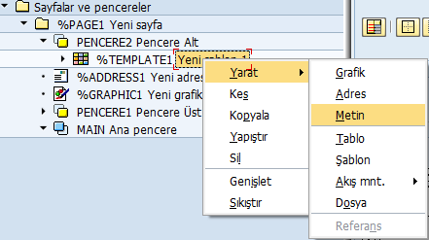

Yeni oluşturulan metinlerin içerisine sırasıyla 1’ den başlayarak 6’ ya kadar rakamlar yazın.

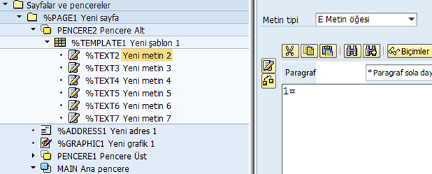

En üstteki metinden başlayarak “Çıktı seçenekleri” tabında hangi metnin hangi satır ve sütunda görünmesi gerektiğini yazın.

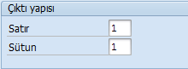

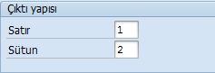

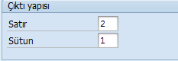

…

Formu aktif edip, çalıştırdığınız zaman formunuzda sayfanın alt kısmında oluşturduğunuz şablonu görebilirsiniz.

